附件2

施工、监理、预制构件厂信息系统
操作文档

一、参建单位注册
施工单位或监理单位访问佛山市建设工程质量检测监管平台企业端，网址：https://www.fs-jcjg.com/fsjzqypt/Default.html，进行企业信息注册（已在我市开展见证取样送检管理的施工单位或监理单位无需重复注册）；
预制构件生产厂联系监管平台维护人员进行账号分配，通过分配的账号及密码登录系统完善企业基本信息、厂区定位信息等。
二、人员信息登记
施工单位或监理单位使用企业账号登入平台，找到”见证取样管理-企业信息管理-人员信息登记“点击新增进行人员信息登记；
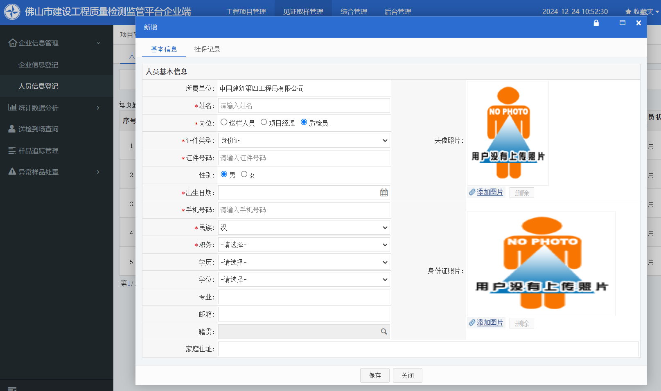
三、项目登记（与材料送检共用同一个项目）
使用企业账号登入平台，找到”工程项目管理-项目管理-项目立项登记“进行项目立项登记；由施工单位进行登记。
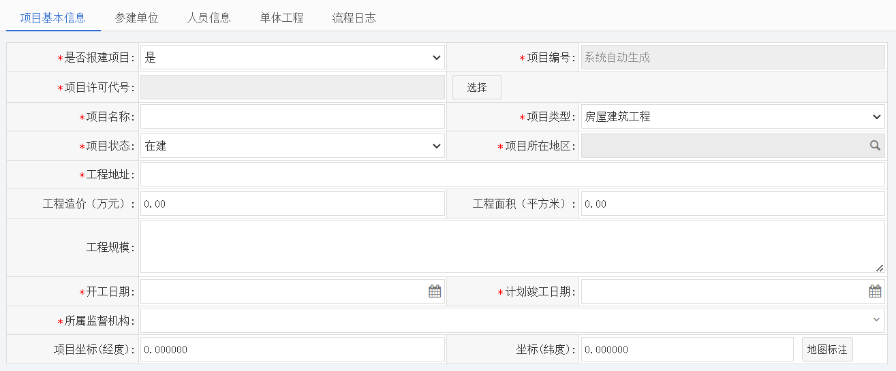
四、预制构件厂进行合同备案
施工单位在新增完单体工程后，提供项目备案编号、单体备案编号等两个编号至构件厂进行合同备案。
如：项目备案编号：LX20231926 单体备案编号: LX20231926-001
五、施工或监理单位打印项目脸谱记录
施工单位或监理单位登录系统，见证取样管理-到场查询模块中通过查询条件（项目名称、到场时间区间、预制构件生产厂、人员姓名等条件）筛选该项目的到场刷脸信息，然后打印记录作为预制构件验收的档案资料进行归档。
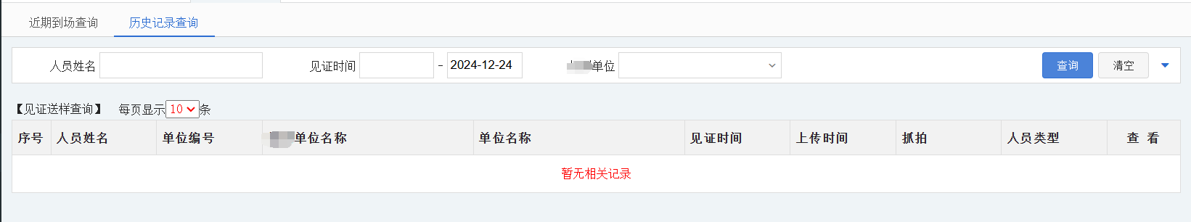
六、驻场监造代表小程序登录进行脸谱识别
施工单位或监理单位驻厂人员，通过微信个人账号登录微信小程序（账号为驻厂人员手机号号码，密码为Fs123456），首次登录需修改密码及验证脸谱信息。通过小程序脸谱识别模块进行驻厂脸谱识别打卡。扫码识别微信小程序，打开系统进行操作。
技术支持联系方式：
周工 153 2360 3731（微信同号）
刘工 132 6795 7113（微信同号）
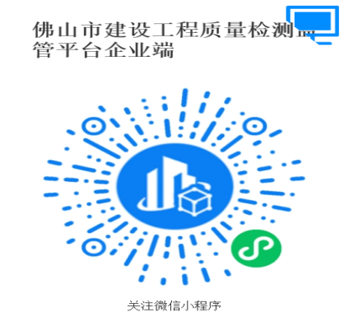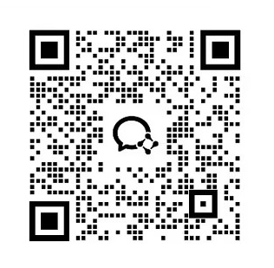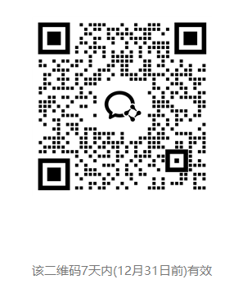
微信小程序 系统维护（孔工）微信 构件厂打卡操作沟通群
备注：由于操作沟通群二维码有时效性，后续可联系维护人员进群。以上操作内容在群里会有相关培训指引。

